č.:23 ((14

|  |  |  |
| --- | --- | --- |
| Dodavatel: | | Odběratel. |
| Autocont CZ, a.s. | | Integrovaná doprava Středočeského kraje |
| Líbalova 2348/1 Praha 4 | | Rytířská 10 |
| IČO 47676795 | | 110 oo Praha 1 |
|  | | Tel.: +420 773 264 998 |
|  | |  |
|  | | NEJSME PLATCI DPH |
|  | Bankovní spojení | |
| PPF banka  Mariánské náměstí 2  111 21 Praha 1 |  | Provozní účet: 2022870006/6000 DIČ..  IČO: 05792291 |

Objednáváme u vás dle vaší nabídky č. PN00408735

OfficeStd 2016 SNGL MVL 5ks SQLCAL 2016 SNGL MVL UsrCAL 5ks

WinRmtDsktpSrvcsCAL 2016 SNGL MVL UsrCAL 5ks

|  |
| --- |
|  |

WinSvrCAL 2016 SNGL MVL UsrCAL 5ks

Celkem bez DPH

Vystavil: Pavla Hlavsová

Schválil: Pavel Procházka

2

DATUM: 5.10.2017

|  |  |
| --- | --- |
| 7.090,-/ks | 35.450,- |
| 3.985,-/ks | 19.925,- |
| 2.509,-/ks | 12.545,- |
| 724,-/ks | 3.620.- |

s DPH 86.564,-CZK

# č.:12

|  |  |  |
| --- | --- | --- |
| Dodavatel: | | Odběratel |
| Autocont CZ, a.s. | | Integrovaná doprava Středočeského kraje |
| Líbalova 2348/1 T) — l./ | | Rytířská 10 |
| IČO 47676795, Dič CZ 47676795 | | 110 oo Praha 1 |
|  | | Tel.: +420 773 264 998 |
|  | |  |
|  | |  |
|  | Bankovní spojení | |
| PPF banka  Mariánské náměstí 2  111 21 Praha 1 |  | Provozní účet: 2022870006/6000 DIČ..  IČO: 05792291 |

Objednáváme u vás zboží dle vaší nabídky a specifikace.

Office Stci 2016 SNGL MVL 13 ks 7.159,- 93.067,SQLCAL 2016 SNGL MVL Usr CAL 13 ks 4.018,- 52.234,WinRmtDsktpSrvcs MVL UsrCAL 2016

SNGL MVL UsrCAL 13 ks 2.535,- 32.955,-

WinSvrCAL2016SNGL MVL UsrCAL 13 ks 732,- 9.516,-

Celkem bez DPH 187.772,-Kč DPH 39.432,-Kč s DPH 227.204,-Kč

VYSTAVILA: PAVLA HLAVSOVÁ

c..v •58//8

|  |  |  |
| --- | --- | --- |
| Dodavatel: | | Odběratel: |
| Autocont CZ a.s | | Integrovaná doprava Středočeského kraje |
| Líbalva 2348/1 | | Rytířská 10 |
| Praha 4 | | 110 00 Praha 1 |
| IČO 47676795 | | Tel.: +420 773 264 998 |
|  | |  |
|  | | NEJSME PLATCI DPH |
|  | Bankovní spojení | |
| PPF banka  Mariánské náměstí 2 111 21 Praha 1 |  | Provozní účet: 2022870006/6000 DIČ..  IČO: 05792291 |

|  |  |  |
| --- | --- | --- |
| 81013215 SQLCAL 2017 SNGL MVL UsrCAL 5ks | 3 955,00 | 19 775,00 |
| 80994643 WinRmtDsktpSrvcsCAL 2016 SNGL MVL UsrCAL 5 ks | 2 496,00 | 12 480,00 |
| 80994645 WinSvrCAL 2016 SNGL MVL UsrCAL 5ks | 721100 | 3 605,00 |
| 80994608 OfficeStd 2016 SNGL MVL 5ks | 7 049,oo | 35 245,00 |

Celkem 71 105,00

Částka DPH 14 932,05

Celkem včetně DPH 86 037,00

Vystavila: Pavla Hlavsová 

Schválil: Pavel Procházka

Datum: 5.1.2018

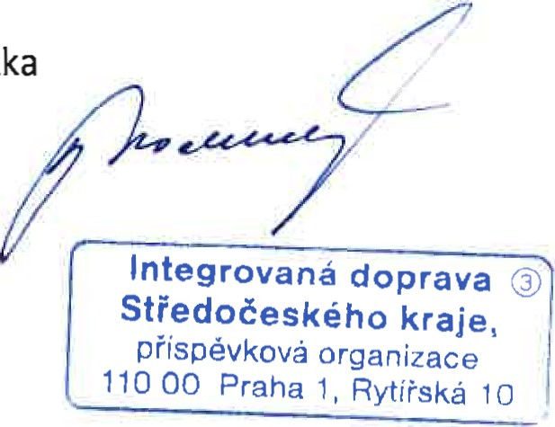c..v

'32/19

|  |  |  |
| --- | --- | --- |
| Dodavatel | | Odběratel |
| Autocont a.s. | | Integrovaná doprava Středočeského kraje |
| Líbalova 2348/1 | | Rytířská 10 |
| Praha 4 | | 110 OO Praha 1 |
| 149 oo | | Tel.: +420 720 060 829 |
| IČO 04308697 | |  |
|  | |  |
|  | Bankovní spojení | |
| PPF banka  Mariánské náměstí 2  111 21 Praha 1 |  | Provozní účet: 2022870006/6000 DIČ: CZ05792291 IČO: 05792291 |
|  |  | |

|  |  |  |
| --- | --- | --- |
| OfficeStd 2019 SNGL MVL 10ks | 7.741,-kč | 77.410,-kč |
| ExchgStdCAL2019 SNGL MVL UsrCAL 6 ks | 1.834,-kč | 11.004,-kč |
| SQLCAL 2017 SNGL MVL UsrCAL 4ks | 3.945, kc | 15.780,-kč |
| WinRmtDskpSrvcsCAL 2019 SNGL MVL UsrCAL 35ks | 2.493, kč | 87.255,-kč |
| WinSvrCAL SNGL LicSAPk MVL UsrCAL 45ks | 1.293,-kc | 58.185,-kč |
| Celkem |  | 249.634,-kč |
| Celkem s DPH |  | 302.057,-kč |

|  |
| --- |
| integrovaná doprava @  Středočeského kraje, příspěvková oruanizace  I IO Praha l, Rytířská 10 |

Vystavil:

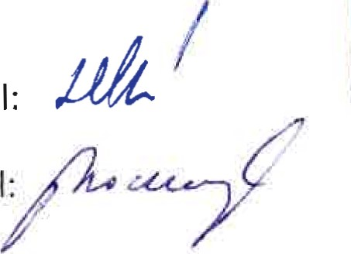SchválilDatum: 29.4.2019